BACCALAURÉAT PROFESSIONNEL

ÉPREUVE DE TRAVAUX PRATIQUES
DE SCIENCES PHYSIQUES

SUJET EI. ExAO

Ce document comprend :

- une fiche descriptive du sujet destinée à l’examinateur : Page 2/5

- une fiche descriptive du matériel destinée à l’examinateur : Page 3/5

- une grille d’évaluation, utilisée pendant la séance, destinée à l’examinateur : Page 4/5

- une grille d’évaluation globale destinée à l’examinateur : Page 5/5

- un document “ sujet ” destiné au candidat sur lequel figurent
l’énoncé du sujet, ainsi que les emplacements pour les réponses : Pages 1/3 à 3/3

Les paginations des documents destinés à l’examinateur et au candidat sont distinctes.

ÉlectricitÉ I

CaractÉristiques des diodes Électroluminescentes

FICHE DESCRIPTIVE DU SUJET DESTINÉE à L’Examinateur

SUJET : caractÉristiques des diodes Électroluminescentes

1 - OBJECTIFS :
Les manipulations proposées permettent de mettre en œuvre et d’évaluer :
- les méthodes et savoir-faire expérimentaux suivants :
- réaliser un montage expérimental à partir d’un schéma ;
- exécuter un protocole expérimental ;
- utiliser un système d’acquisition de données ;
- respecter les règles de sécurité.
- le compte rendu d’une étude expérimentale :
- tracer un graphique ;
- rendre compte d’observations.

2 - MANIPULATIONS :
- Matériel utilisé : voir fiche jointe ;
- Déroulement : voir le sujet élève ;
- Remarques :
- La valeur R de la résistance de protection (330 Ω) doit permettre lorsque le curseur du potentiomètre est en A (position maximale), de réaliser des mesures d’intensité jusqu’à environ 30 mA.
- L’examinateur effectuera certains réglages avant le passage du candidat : ceux-ci sont indiqués dans la fiche de matériel destinée à l’examinateur.

3 - ÉVALUATION :
L’examinateur qui évalue intervient à la demande du candidat. Il doit cependant suivre le déroulement de l’épreuve pour chaque candidat et intervenir en cas de problème, afin de lui permettre de réaliser la partie expérimentale attendue. Cette intervention est à prendre en compte dans l’évaluation.
Évaluation pendant la séance :
- Utiliser la “ grille d’évaluation pendant la séance ”.
- Comme pour tout oral, aucune information sur l’évaluation, ni partielle ni globale, ne doit être portée à la connaissance du candidat.
- À l’appel du candidat, effectuer les vérifications décrites sur la grille.
- Pour chaque vérification, entourer, en cas de réussite, une ou plusieurs étoiles suivant le degré de maîtrise de la compétence évaluée (des critères d’évaluation sont proposés sur la grille). Le nombre total d’étoiles défini pour chaque vérification pondère l’importance ou la difficulté des compétences correspondantes.
Pour un appel, l’examinateur évalue une ou plusieurs tâches.
Lorsque l’examinateur est obligé d’intervenir, dans le cas d’un montage incorrect ou d’une manipulation erronée, aucune étoile n’est attribuée pour cette tâche.

En cas d’erreur du candidat ou de problème informatique (données inexploitables) un fichier de secours sera fourni au candidat.
Si le candidat rencontre des difficultés liées à l’environnement informatique il ne sera, en aucun cas, sanctionné
Évaluation globale chiffrée (grille d’évaluation globale) :
- Convertir l’évaluation réalisée pendant la séance en une note chiffrée : chaque étoile entourée vaut 1 point.
- Corriger l’exploitation des résultats expérimentaux : le barème figure sur le document. (Attribuer la note maximale pour chacun des éléments évalués, dès que la réponse du candidat est plausible et conforme aux résultats expérimentaux.)

FICHE DE MATÉRIEL DESTINÉE À L’EXAMINATEUR

SUJET : caractÉristiques des diodes Électroluminescentes

Lorsque le matériel disponible dans l’établissement n’est pas identique à celui proposé dans les sujets, les examinateurs ont la faculté d’adapter ces propositions à la condition expresse que cela n’entraîne pas une modification du sujet et par conséquent du travail demandé aux candidats.

PAR POSTE CANDIDAT :

- un générateur 12 V continu ;
- un ordinateur et une imprimante ;
- un dispositif d’acquisition ExAO (interface, logiciels appropriés à l’exploitation des mesures) ;
- un capteur voltmètre ;
- un capteur ampèremètre ;
- un rhéostat Rh = 100 Ω ; les bornes P, N et C seront clairement identifiées ;
- une résistance étiquetée « R » ;
- trois DEL émettant des radiations jaune, rouge et bleue ("enveloppes" transparentes) montée sur support avec les bornes de branchement indiquées ; l’anode A et la cathode K sont clairement identifiées ;
- un interrupteur ;
- des fils conducteurs ;
- une fiche technique simplifiée du logiciel (lecture, pointage, lissage…..).

La préparation du système d’acquisition est à la charge de l’examinateur :

- pour l’interface et les capteurs : le montage sera réalisé par l’examinateur ;
- pour les capteurs : les calibrages et les étalonnages seront réalisés par l’examinateur ;
- pour le dispositif d’acquisition :
- l’acquisition est paramétrée par l’examinateur et la fenêtre d’acquisition affiche simultanément les valeurs de U et I ;
- la première acquisition (DEL jaune) est paramétrée pour une acquisition automatique des valeurs de U et I ; les deuxième (DEL rouge) et troisième (DEL bleue) acquisitions sont paramétrées en mode d’acquisition manuel des valeurs de U et I ;
- un fichier de résultats expérimentaux sera préalablement enregistré et pourra être fourni au candidat en cas de besoin (fichier ce secours).
Il est important de notifier au candidat de ne pas modifier les réglages.

POSTE EXAMINATEUR :

- un appareil de chaque sorte en réserve.

BACCALAURÉAT PROFESSIONNEL
ÉPREUVE DE TRAVAUX PRATIQUES DE SCIENCES PHYSIQUES

GRILLE D’Évaluation PENDANT LA SÉANCE

SUJET : caractÉristiques des diodes Électroluminescentes

NOM et Prénom du CANDIDAT : N° :

Date et heure évaluation : N° poste de travail :

Appels | Vérifications des tâches | évaluations
Appel n° 1 | Réalisation du montage :
Appel n° 1 | Respect du schéma, interrupteur ouvert | ∗
Appel n° 1 | Respect des polarités | ∗
Appel n° 1 | Curseur C en N | ∗
Appel n° 1 | Acquisition automatique (LED jaune) | ∗ ∗
Appel n° 1 | Valeur de la tension d’"allumage" U_{al.} | ∗
Appel n° 2 | Tracé de la droite de modélisation | ∗
Appel n° 3 | Acquisition manuelle (LED rouge) | ∗ ∗ ∗
Appel n° 3 | Tracé de la droite de modélisation | ∗
Appel n° 4 | Acquisition manuelle (LED bleue) | ∗ ∗
Appel n° 4 | Tracé de la droite de modélisation | ∗
Appel n° 5 | Remise en état du poste de travail | ∗

Pour un appel, l’examinateur évalue une ou plusieurs tâches.
Lorsque l’examinateur est obligé d’intervenir, dans le cas d’un montage incorrect ou d’une manipulation erronée, aucune étoile n’est attribuée pour cette tâche.

BACCALAURÉAT PROFESSIONNEL
ÉPREUVE DE TRAVAUX PRATIQUES DE SCIENCES PHYSIQUES

GRILLE D’ÉVALUATION GLOBALE

SUJET : caractÉristiques des diodes Électroluminescentes

NOM et Prénom du CANDIDAT : N° :

Date et heure évaluation : N° poste de travail :

 | Barème | Note
Évaluation pendant la séance  (Chaque étoile vaut 1 point) | 15

Exploitation des résultats expérimentaux
Relevé de la valeur U_{S} (jaune) | 1
Relevé de la valeur U_{S} (rouge) | 1
Relevé de la valeur U_{S} (bleue) | 0,5
Comparaison des tensions de seuil | 0,5
Calculs de λ | 1
Position des λ sur l’axe | 0,5
Comparaison des résultats | 0,5
NOMS et SIGNATURES DES EXAMINATEURS | Note sur 20

BACCALAURÉAT PROFESSIONNEL
ÉPREUVE DE TRAVAUX PRATIQUES DE SCIENCES PHYSIQUES

SUJET DESTINÉ AU CANDIDAT :
caractÉristiques des diodes Électroluminescentes

NOM et Prénom du CANDIDAT : N° :

Date et heure évaluation : N° poste de travail :

L’examinateur intervient à la demande du candidat ou quand il le juge utile.
Dans la suite du document, ce symbole signifie “ Appeler l’examinateur ”.

Dans la suite du document, ce symbole signifie “ Consulter la notice technique ”.

BUT DES MANIPULATIONS :

Comparer les caractéristiques de différentes DEL (diodes électroluminescentes).

TRAVAIL À RÉALISER :

1. Préparation des acquisitions :
- Réaliser le montage schématisé ci-dessous :
-
+
Rh
G
R
DEL jaune
P
N
C

Capteur
ampèremètre

Capteur
voltmètre

Système d’acquisition
A
K

- Réglages à effectuer : - l'interrupteur est ouvert ;
- le générateur délivre une tension de 12 V continue ;
- le curseur C du potentiomètre est positionné en N.

Appel n° 1
Appeler l’examinateur pour qu’il vérifie le montage et qu’il démarre le système d’acquisition.
Devant l’examinateur réaliser l’acquisition suivante (2.).

2. Caractéristique de la DEL jaune - Acquisition automatique :
Le système d’acquisition est « prêt à l’emploi », et l’écran affiche la fenêtre d’acquisition.

- Relever la caractéristique de la DEL jaune :

- Fermer l’interrupteur.

- Démarrer l’acquisition.
- Faire varier la tension U aux bornes de la DEL en déplaçant lentement le curseur du potentiomètre ; observer simultanément la courbe et la DEL ; relever la valeur de la tension pour laquelle la DEL s’allume :
U_{al.} = …………
- Si nécessaire mettre fin à l’acquisition lorsque le curseur C est en P.

- Ouvrir l’interrupteur.

- Exploiter les résultats :
0,5
1,0
2,0
2,5
3,0
3,5
4,0
4,5
U (V)
2
4
6
8
10
12
14
16
18
20
22
24
I (mA)
U_{S}
1,5
Modélisation de la partie rectiligne (tensions pour lesquelles la DEL est passante)

Information

Pour 0 < U < U_{S} : la DEL n’est pas conductrice.

Pour U > U_{S} : la DEL est conductrice, elle émet de la lumière.

La valeur U_{S} se nomme la tension de seuil de la DEL.
On détermine la valeur U_{S} en modélisant la partie rectiligne de la courbe pour laquelle U ≥ U_{S}.

- Utiliser les fonctionnalités du logiciel (voir la « Fiche technique ») pour :
- modéliser la partie rectiligne de la courbe ;
- relever la valeur de la tension de seuil de la DEL jaune :

U_{S} (jaune) = …………

Appel n° 2
Appeler l’examinateur afin qu’il vérifie l’acquisition et qu’il prépare le système d’acquisition manuelle.

Le système d’acquisition est « prêt à l’emploi », et l’écran affiche la fenêtre d’acquisition.
3. Caractéristiques des DEL rouge et bleue – Acquisitions manuelles :
- Relever la caractéristique de la DEL rouge :
- Remplacer la DEL jaune par la DEL rouge.
- Positionner le curseur C du potentiomètre en N.
- Fermer l’interrupteur.
- Démarrer l’acquisition, choisir convenablement une dizaine de mesures et les valider (voir la « Fiche technique ») pour déterminer la tension de seuil.
- Si nécessaire mettre fin à l’acquisition.
- Ouvrir l’interrupteur.

- Exploiter la caractéristique de la DEL rouge :
- Utiliser les fonctionnalités du logiciel (voir la « Fiche technique ») pour :
- modéliser la partie rectiligne de la courbe ;
- relever la valeur de la tension de seuil de la DEL rouge :

U_{S} (rouge) = …………

Appel n° 3
Appeler l’examinateur afin qu’il vérifie l’acquisition et qu’il prépare l’acquisition suivante.

- Relever et exploiter la caractéristique de la DEL bleue :
- Remplacer la DEL rouge par la DEL bleue puis opérer comme précédemment
- Relever la valeur de la tension de seuil de la DEL bleue :
U_{S} (bleue) = …………

Appel n° 4
Appeler l’examinateur afin qu’il vérifie l’acquisition.

4. Exploitation des résultats :
Comparer les trois tensions de seuil.
La longueur d’onde λ, exprimée en nanomètre (nm), de la lumière colorée émise par la diode électroluminescente et sa tension de seuil U_{S}, exprimée en volt (V) sont liées par la relation :
$$λ=\frac{1 \text{240}}{U_{S}}$$
Calculer, arrondie à l’unité, la valeur de la longueur d’onde de la lumière colorée émise par les LED :
λ (jaune) = ………. nm |  | λ (rouge) = ………. nm |  | λ (bleue) = ………. nm

Bien qu’il n’y ait pas de frontière précise entre une couleur et la suivante, les données suivantes indiquent les limites approchées des couleurs du spectre de la lumière visible :
violet : 380 - 450 nm
bleu : 450 - 495 nm
vert : 495 - 570 nm
jaune : 570 - 590 nm
orange : 590 - 620 nm
rouge : 620 - 750 nm

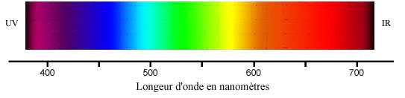

Placer, sur l’axe ci-dessus, les longueurs d’ondes λ (jaune), λ (rouge) et λ (bleue) des lumières colorées émise par les LED.

Les résultats sont-ils en accord avec les données ?

5. Remise en état du poste de travail :

Appel n° 5
Faire vérifier la remise en état du poste de travail et remettre ce document à l’examinateur.

FICHE TECNIQUE CONCERNANT LA FenÊtre ET LES PROTOCOLES
SPÉCIFIQUES DU LOGICIEL Généris 5+

SUJET : caractÉristiques des diodes Électroluminescentes

2. Caractéristique de la DEL jaune - Acquisition automatique :
- Pour lancer et arrêter l’acquisition automatique :
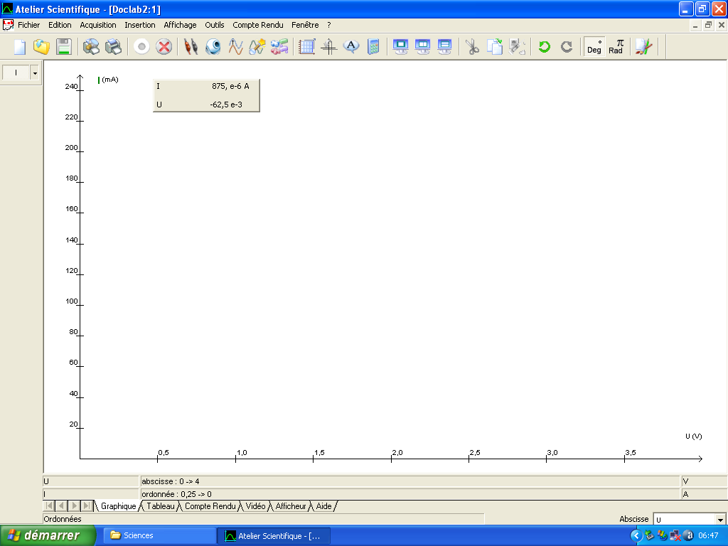
Bouton
"Arrêter l’acquisition"
Bouton
"Démarrer l’acquisition"

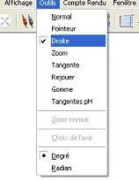  - Pour modéliser la partie passante de la courbe : dans la barre de menus, choisir l’Outil ☑ Droite | Par cliquer-glisser, tracer la droite correspondant à l’alignement des points expérimentaux.  Un appui sur Entrée en maintenant le clic, permet de créer la droite visualisée.

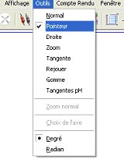  - Pour relever la valeur de la tension de seuil de la LED : dans la barre de menus, choisir l’Outil ☑ Pointeur | Lire les coordonnées du réticule dans la barre d’état.

3. Caractéristiques des LED rouge et bleu – Acquisitions manuelles :
- Pour lancer, arrêter l’acquisition manuelle et valider les dix mesures sélectionnées :
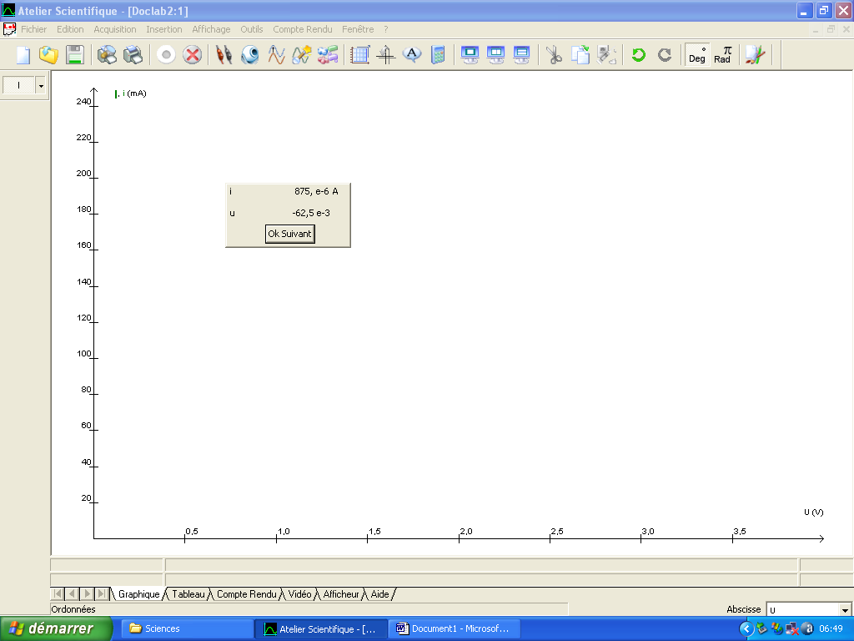
Bouton
"Arrêter l’acquisition"
Bouton
"Démarrer l’acquisition"
Cliquer sur Ok Suivant
pour valider la mesure (I ; U) sélectionnée

FICHE TECNIQUE CONCERNANT LA FenÊtre ET LES PROTOCOLES
SPÉCIFIQUES DU LOGICIEL LATIS PRO

SUJET : caractÉristiques des diodes Électroluminescentes

1. Démarrer l’acquisition et modéliser une droite
Démarrer l’acquisition
Arrêter l’acquisition avec la touche « Echap »

2. Modéliser la partie rectiligne de la courbe

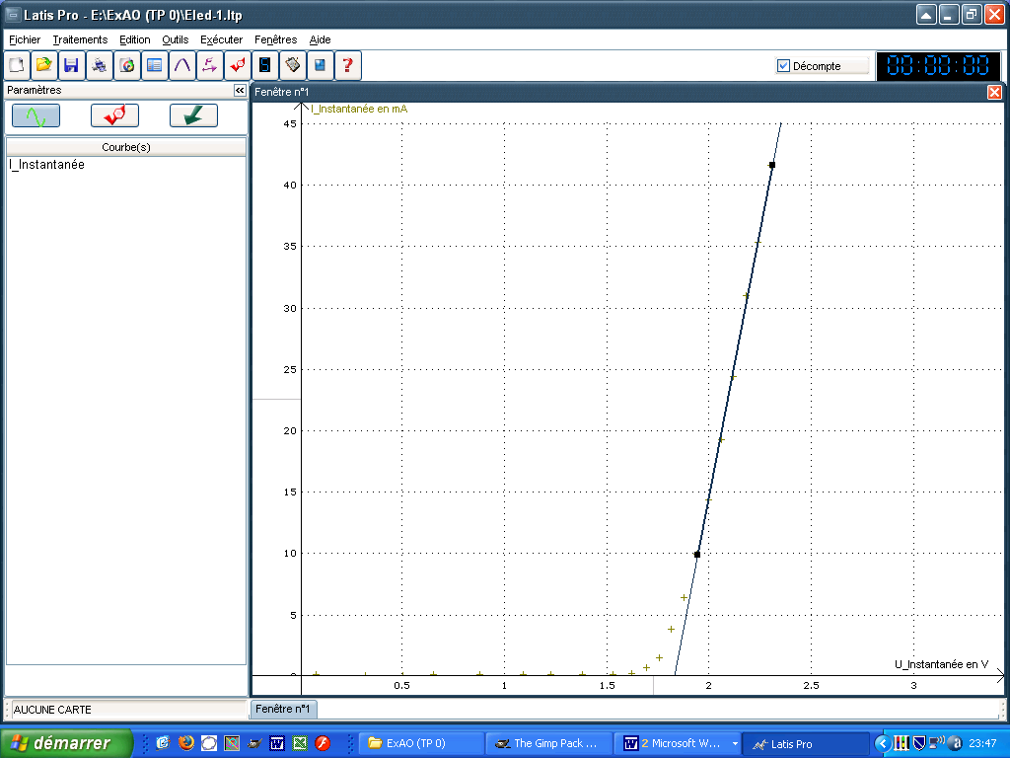

❶ Clic droit sur le graphique
Sélectionner « Créer Droite »

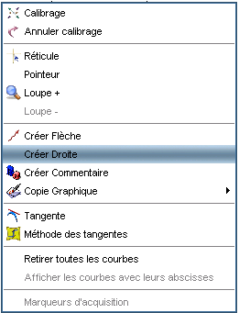
❷ Cliquer sur le premier point de la droite à modéliser et sans lâcher le bouton de la souris …

❸ … cliquer sur le deuxième point de la droite à modéliser

❹ Clic droit puis « Terminer »

2. Relever la valeur de la tension de seuil

Réaliser un clic droit sur le graphique. Un menu contextuel s’affiche à l’écran.
Sélectionner l’outil « Réticule ».
Placer le réticule pour lire la valeur cherchée.
Réaliser un clic droit sur le graphique puis « Terminer ».

FICHE TECHNIQUE concernant LA FENÊTREET
LES PROTOCOLES SPÉCIFIQUES du logiciel PHYTWIN 32
SUJET : caractÉristiques des diodes Électroluminescentes
Acquisition automatique et mesures (question 2) :
Pour lancer l'acquisition :
Pour modéliser la partie passante de la courbe :
- fermer l’acquisition automatique en passant au tableau de valeurs :
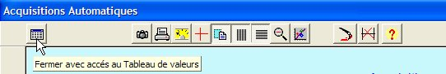
- dans la fenêtre "tableau de valeurs" sélectionner l’icône permettant l’insertion des données :
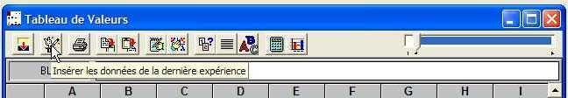
- dans la barre de menus, sélectionner l’onglet "Calculs" puis "Modéliser" :
- sélectionner l’intervalle de modélisation puis la fonction prédéfinie "fonction affine" :
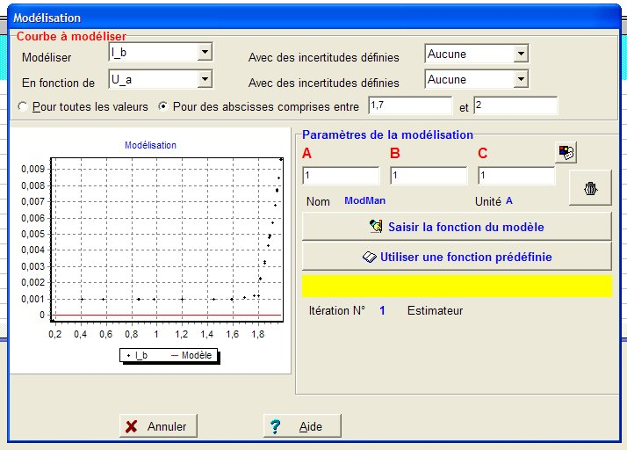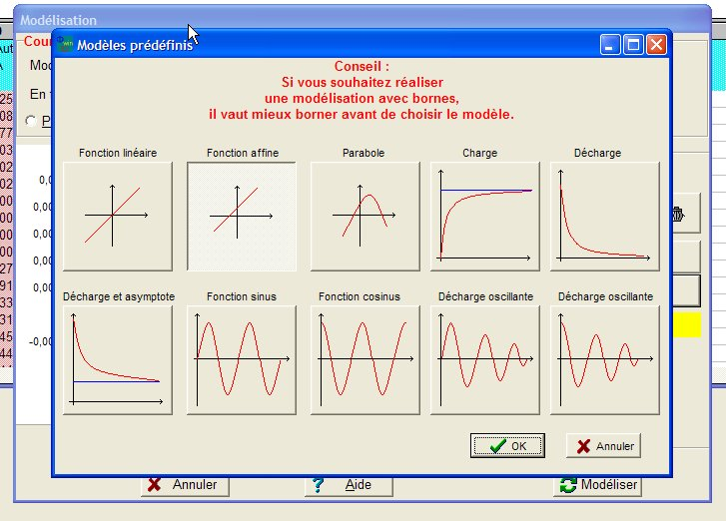
- sélectionner l’icône "modéliser" : 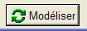
Acquisition manuelle et mesures (question 3) :
Pour lancer l’acquisition manuelle :
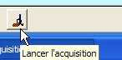
Pour enregistrer les mesures sélectionnées :
- valider une mesure : | - supprimer la dernière mesure :
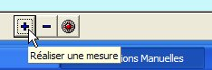 | 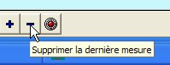
- arrêter l’acquisition :
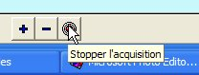
Pour modéliser la partie passante de la courbe :
Opérer de la même manière que dans le cas d’une acquisition automatique.

FICHE TECNIQUE CONCERNANT LA FenÊtre ET LES PROTOCOLES
SPÉCIFIQUES DU LOGICIEL WINORPHY

SUJET : caractÉristiques des diodes Électroluminescentes

Caractéristique de la DEL jaune - Acquisition automatique (paragraphe 2)

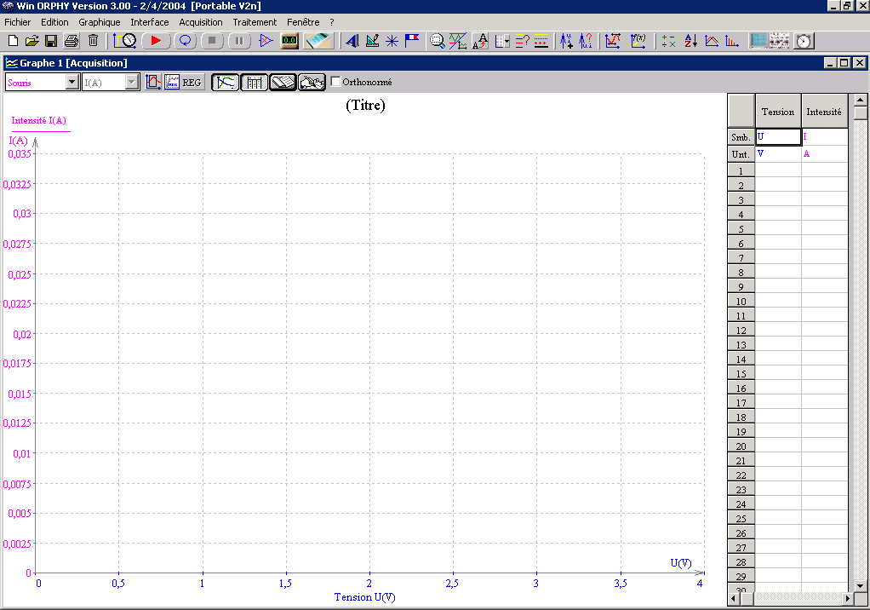
Démarrez l’acquisition
Arrêtez l’acquisition

Caractéristiques des LED rouge et bleu – Acquisitions manuelles ( paragraphe 3 )

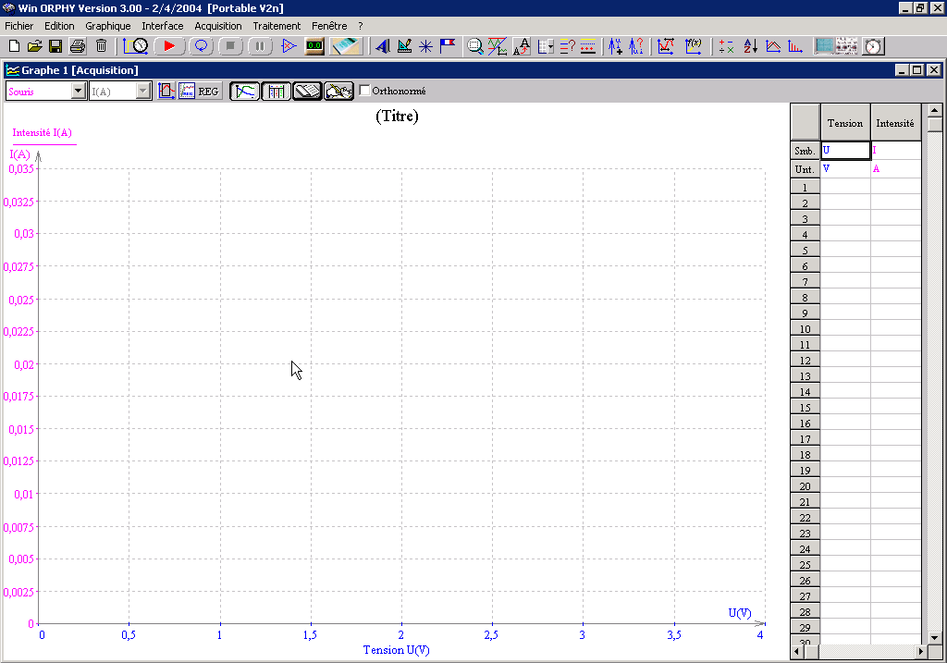
① Démarrez l’acquisition
③ Arrêtez l’acquisition
② Validez chaque mesure en appuyant sur la touche Entrée du clavier

Dans le logiciel Regressi, modélisation graphique de la partie passante (linéaire) d’une DEL (paragraphe 2 et 3)
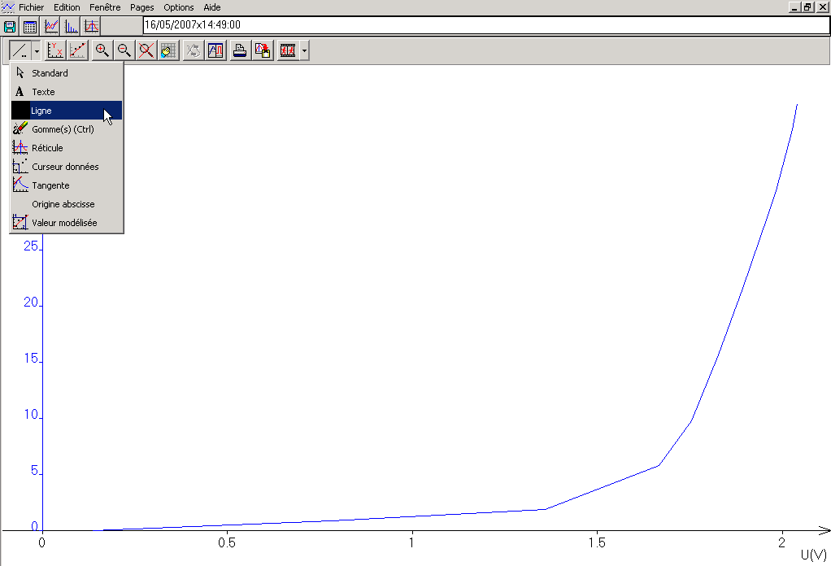
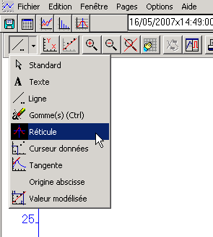
① Cliquer sur l’outil ligne et tracer une droite dans la partie linéaire de la courbe caractéristique de la DEL
② Utiliser l’outil réticule pour obtenir la tension de seuil U_{s}

